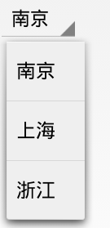
方式1
<Spinner android:layout_width="wrap_content" android:layout_height="wrap_content" android:entries="@array/cities"/>
<?xml version="1.0" encoding="utf-8"?>
<resources>
<string-array name="cities">
<item>南京</item>
<item>上海</item>
<item>浙江</item>
</string-array>
</resources>

方式2 通过编程方式
<Spinner android:id="@+id/sp2" android:layout_width="wrap_content" android:layout_height="wrap_content" />
ArrayAdapter<String> aa = new ArrayAdapter<String>( this, android.R.layout.simple_spinner_dropdown_item );
aa.add( "南京2" );
aa.add( "上海2" );
aa.add( "浙江2" );
sp2.setAdapter( aa );

